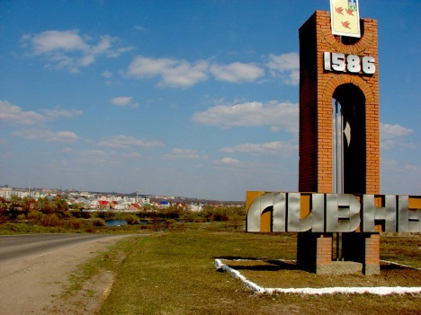
Учредитель: муниципальное образование
1 уровень стратегический
город Ливны
общее собрание трудового коллектива
2 уровень тактический

Управление общего образования
заместитель директора по УВР
администрации г.Ливны
Руководители МП учителей- предметников
Общешкольный родительский комитет
Служба психологического сопровождения
родители
Директор
управляющий совет
Педагогические работники
Обслуживающий персонал
родительский комитет
обучающиеся
орган ученического самоуправления
методический совет
Профсоюзная организация
4 уровень исполнительский
педагогический совет
3 уровень организаторский

